市立新北高工110學年度第1學期 第二次段考 試題 |  |  |  |  |  |  |  |  |  | 班別 |  | 座號 |  | 電腦卡作答 | 成績
科 目 | 數學 | 命題  教師 | 劉思函 | 審題教師 | 王淑芳 | 年級 | 一 | 科別 | 門市科 | 姓名 |  |  |  | 否

- 請將百分率換算成分數及小數(一格3分，共48分)
- 7%= ________  = ________ | - 11%= _______  = ________ | - 20%= _______  = ________ | - 0.38%= ______  = ______
- 100%= _____  = _____ | - 0.6%= _______  = ________ | - 0%= _______  = ________ | - 4.9%= ______  = _______

- 小數點換算成百分率(一格3分，共24分)
- 0.8= ________ | - 1= ______ | - 0.017= ______ | - 0.3=_______
- 0.02= _______ | - 0.556= ______ | - 0.2= _______ | - 0.99= _______

- 應用題(一個答案2分，共28分)
- 知名籃球員Kobe在一場籃球比賽中，總共投籃40次，投進了12顆兩分球，4顆三分球，請問他投籃的命中率是多少?請用百分率表示。
- 一張考卷有48題，文淳答錯了18題，她的答對率是多少？
提示:答對率=$\frac{答對題數}{全部題數}$
- 豐儀班上有15人，今天有2人請假沒有來上課，豐儀班上今天的出席率是多少？
提示:出席率=$\frac{出席人數}{全班人數}$
- 颱風前葡萄一斤賣60元，颱風後葡萄價錢的漲幅是60％。颱風後，葡萄一斤賣幾元？
- 蛋捲冰淇淋的價格曾經漲價漲了三次。第一次每隻冰淇淋的價格由10元漲到12元，第二次由12元漲到15元，最後一次由15元漲到18元。請問
(1)三次漲價幅度分別為多少?
(2)這三次漲價，哪一次漲幅比較大？
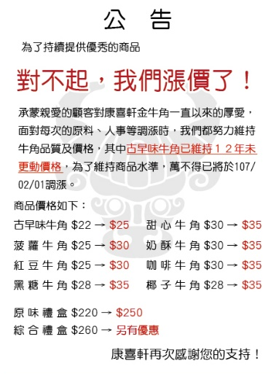
- 林老師這個月薪水是50000元，他這個月的買保養品的錢占月薪的25％，聚餐的費用占月薪的10%，請問扣除以上花費後，林老師這個月的薪水還剩下多少元？
- 最近因為物料上漲，所以某些品項的價錢大幅上漲。店家的公告如右圖。產品的原價分別為22元、25元、及28元，請問他們的漲價幅度各為多少呢?原價多少錢的牛角麵包漲幅最大呢?

- 簡同學最近食慾特別好，甚至每天都喝一杯手搖飲料，因此在短短半年體重從76公斤上漲到了98公斤，請問他的體重增加了多少比率?用百分率表示。
寫完後請記得檢查有沒有寫上A答及單位喔!!!考試順利!

